МОЭСК провела высокотехнологичную диагностику в Новой Москве
28.03.2016
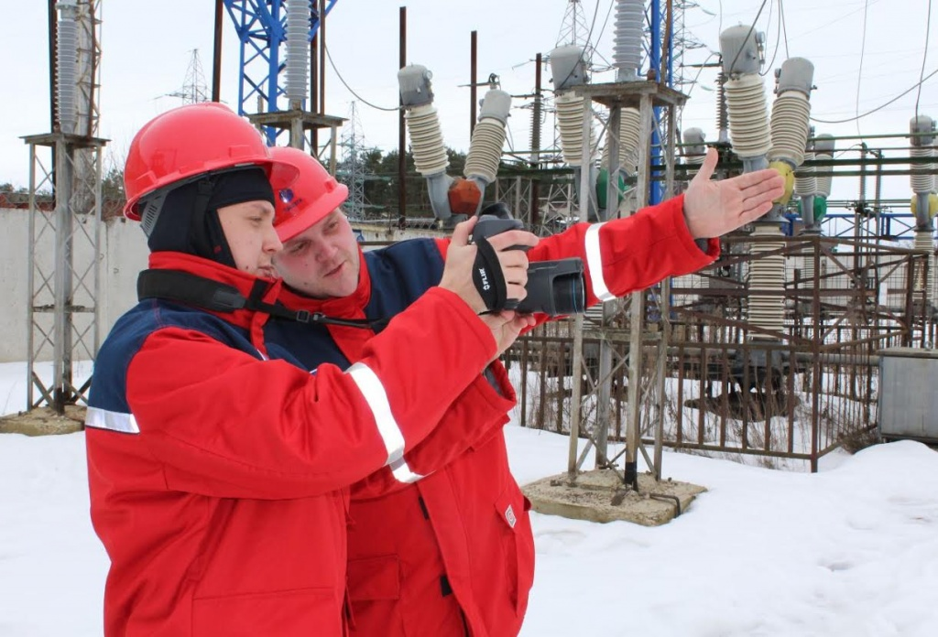

Специалисты филиала «Новая Москва» Московской объединенной электросетевой компании (МОЭСК) провели внеочередную тепловизионную диагностику всех подстанций в Новой Москве. Об этом 28 марта сообщили сотрудники компании.

Энергетики получили специальное высокоточное оборудование, обладающее крайне высокими показателями в определении малых нагревов на больших расстояниях. Четкая детализация изображения по сравнению с прежним оборудованием позволила проводить проверки не только на подстанциях, но и на воздушных линиях электропередачи. Внеочередная диагностика позволила выявить и устранить незначительные дефекты некоторых подстанций в округе, в том числе на подстанции «Летово».

Данные меры значительно улучшили качество обеспечения энергией ряда поселений Троицкого и Новомосковского административных округов. Специалисты МОЭСК подчеркивают, что использование новых приборов непременно повлияет в дальнейшем на уровень надежности электрообеспечения в Новой Москве.

Адрес страницы: http://tinao.mos.ru/presscenter/news/detail/2665125.html
Префектура Троицкого и Новомосковского административных округов города Москвы

